附件1：
教育部爱课程网在线课程中心学生注册、认证步骤说明

第一步：在教育部爱课程网注册帐号。注册地址是http://sns.icourses.cn/register.jsp。
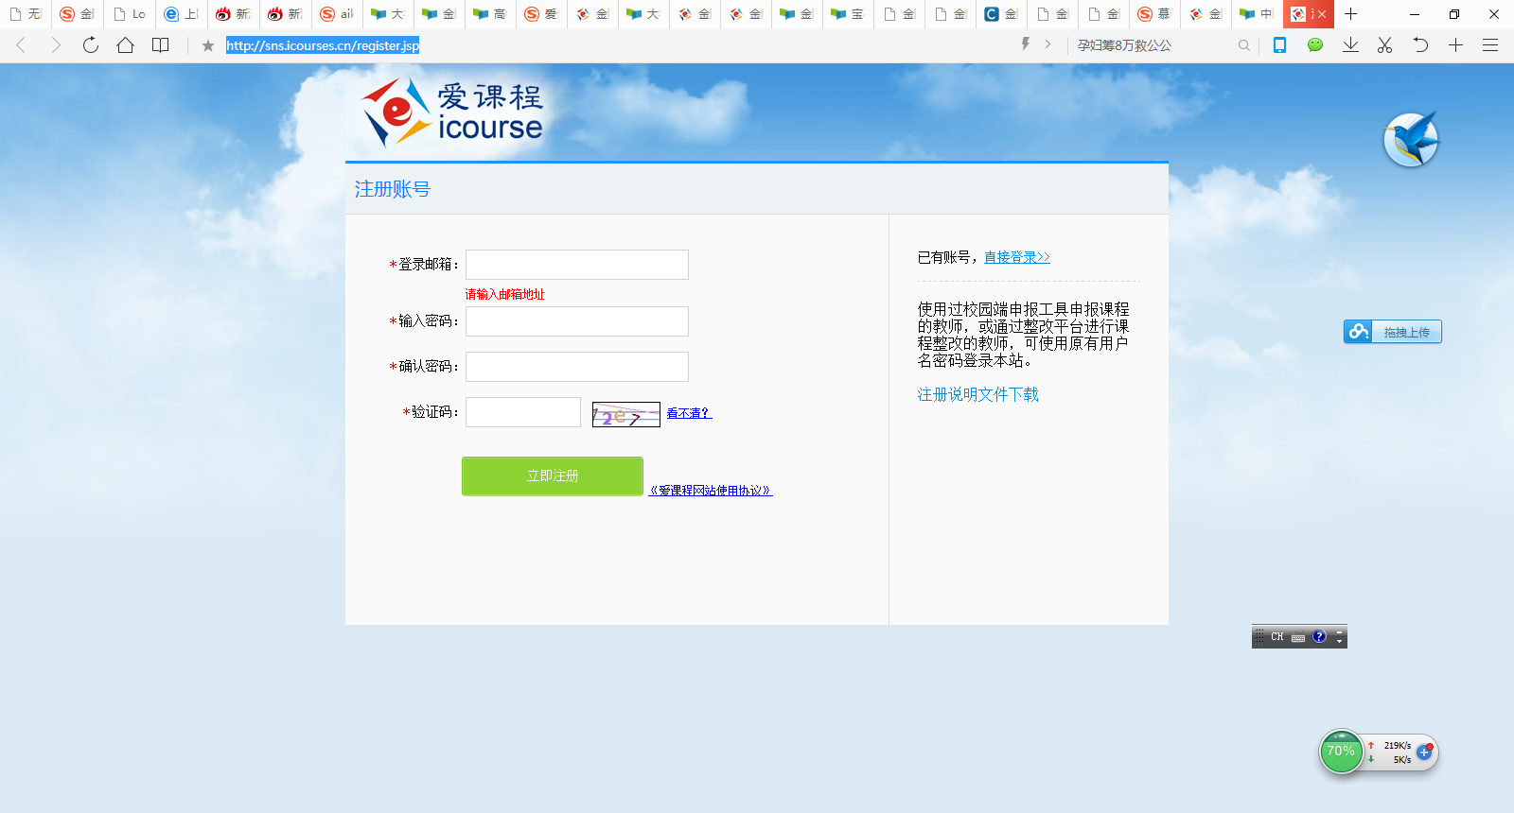

第二步：以注册帐号登录教育部爱课程网平台首页（具体链接地址http://www.icourses.cn/home/）。单击首页上 “在线课程中心”-〉“金陵科技学院”（具体链接地址http://www.icourses.cn/school/jit）。
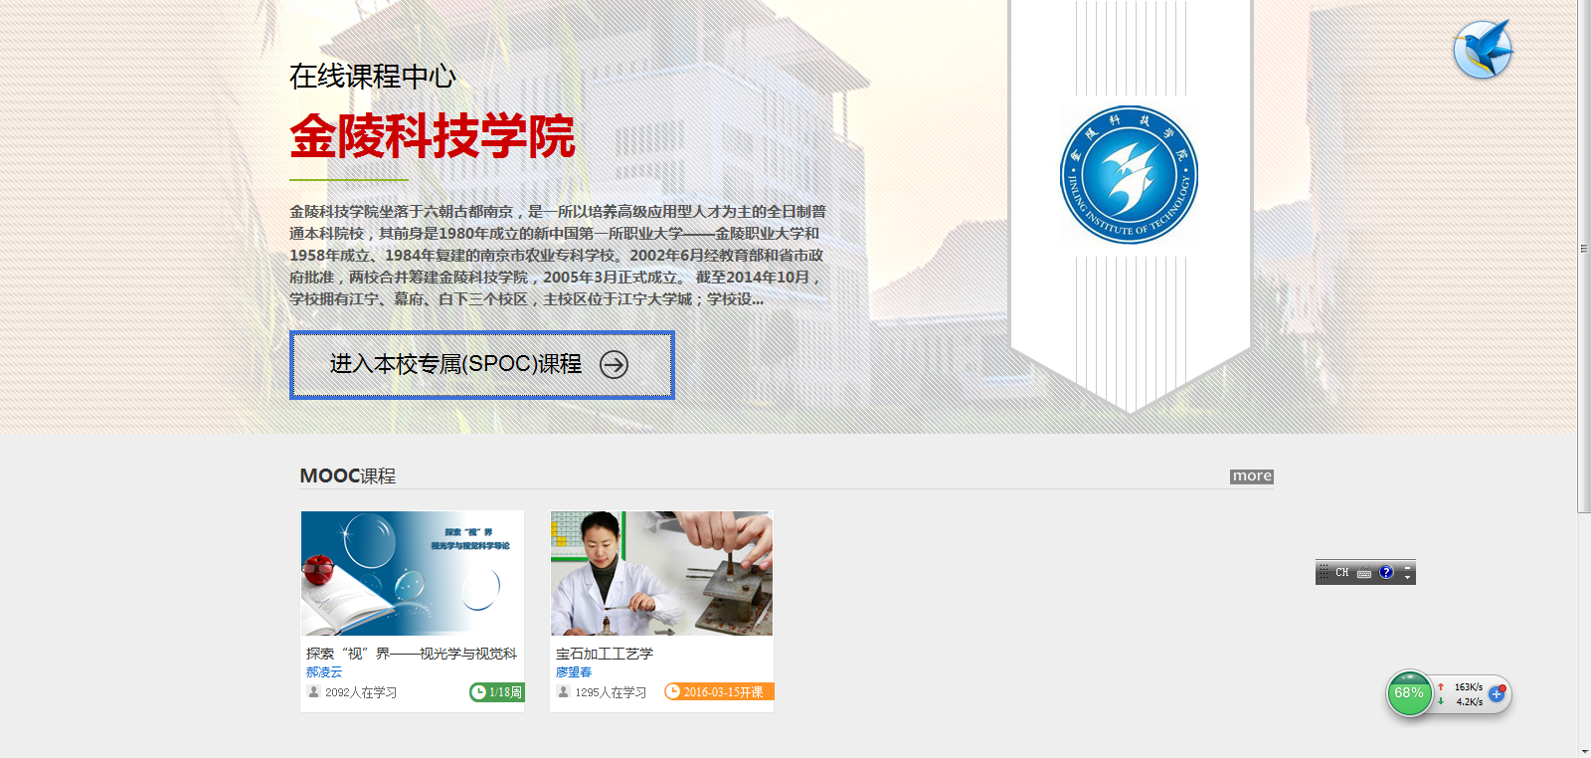

第三步：点击上图中的“进入本校专属（SPOC）课程”进行身份认证。
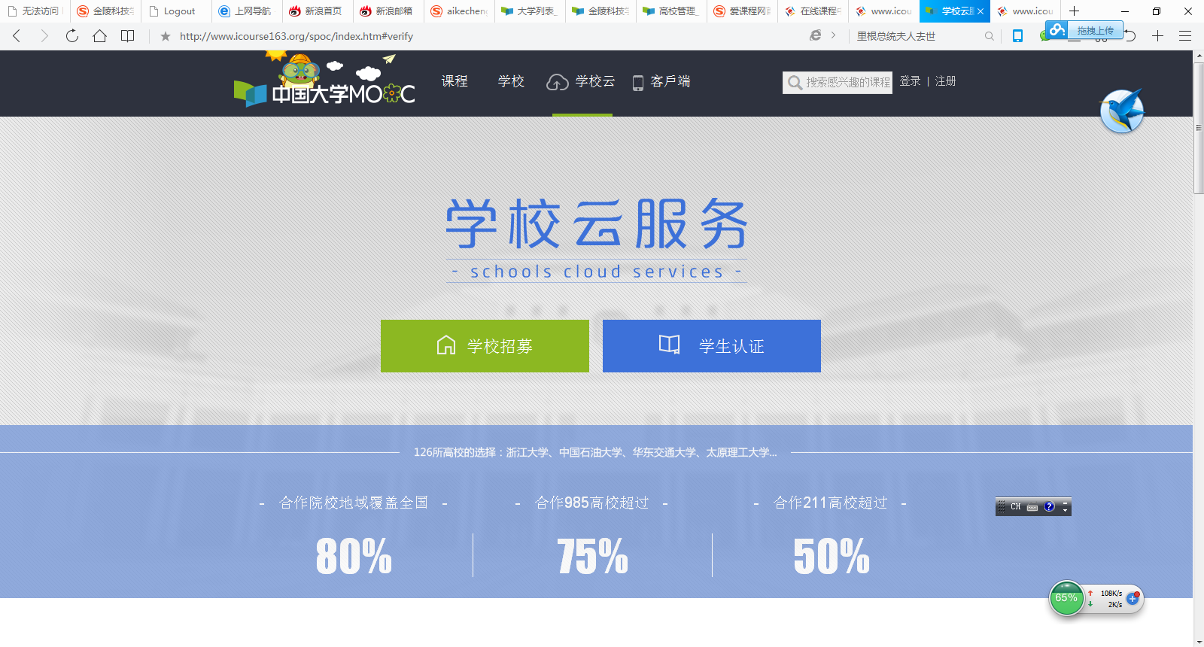

第四步：点击上图中的“学生认证”，在弹出的页面中输入个人信息。
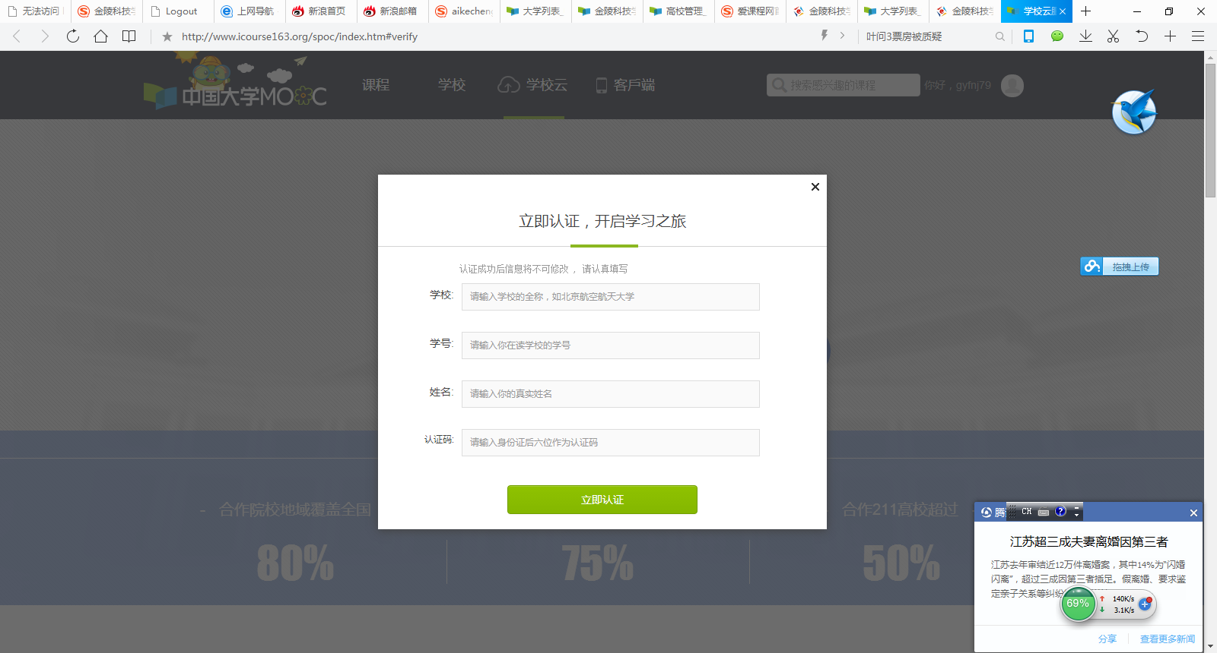

第五步：在上图所示的界面中输入学生个人信息，进行认证。
学 校：金陵科技学院
学 号：XXXXXXXXXX（填写校内学号）
姓 名：XXXXXXXXXX（填写真实姓名）
认证码：XXXXXX（填写身份证后六位，如果包含字母X，用大写字母）

第六步：认证成功界面如下图。
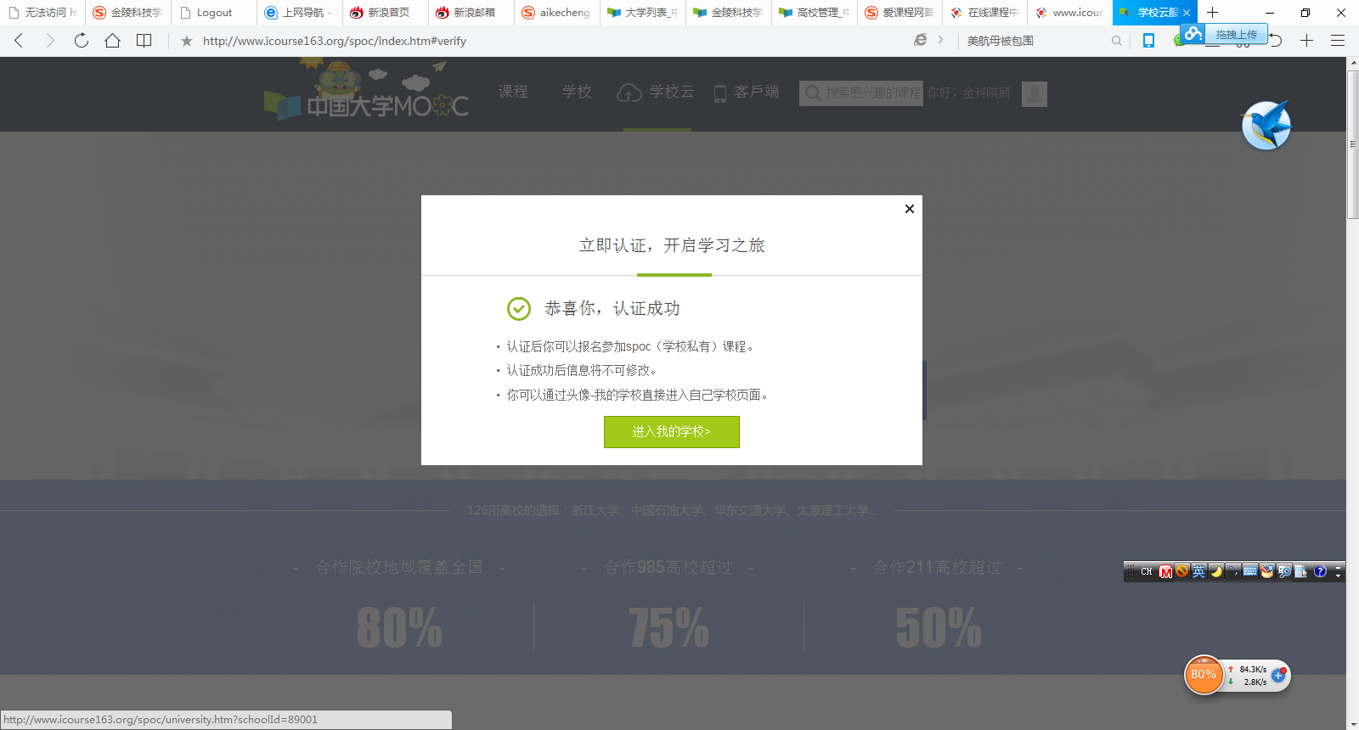

第七步：认证成功后，可以看到本校专属课程。


第八步：单击“宝石加工工艺学”课程，报名参加课程学习，开始课程学习之旅。

